益阳市箴言中学2015—2016学年高一12月月考
化学试题

时量：90分钟 总分：100分
可能用到的相对原子质量：H：1 C：12 O：16 Na：23 Mg：24
Al ：27 Cl ：35.5 Fe：56 Zn：65 Ag：108
一．选择题（每小题只有一个正确答案，3分18=54分）
1．有些金属元素只能通过焰色反应才能鉴定如K、Na，做焰色反应实验所用的铂丝每次用完后都必须洗净，下列溶液可以用来洗铂丝的是 （ ）
A．稀H₂SO₄ B．稀HNO₃ C．浓H₂SO₄ D．稀HCl（aq）
2．下列分散系与纳米级微粒在直径上具有相同数量级的是 （ ）
A．溶液 B．胶体 C． 悬浊液 D．乳浊液
3．合金比纯金属的性能更优良，应用范围更广，下列材料不是合金的是（ ）
A．黄铜 B．合金钢 C．硬铝 D． 金箔
4．下列物质的名称和化学式不相符的是 （ ）
A．铝土矿（Al₂O₃） B．磁性氧化铁（FeO）
C．铁红（Fe₂O₃） D．明矾[KAl(SO₄)₂·12H₂O]
5．下列物质按电解质、非电解质、混合物排序正确的是 （ ）
A．五水硫酸铜、SO₂、空气 B．NH₃、Cu、空气
C．盐酸、硫酸、胶体 D．氨水、食盐、酒精
6．下列物质不能由化合反应制得的是 （ ）
A． AlCl₃ B ．Fe(OH)₃ C．NaOH D．Al(OH)₃
7．设N_{A}代表阿佛加德罗常数，下列说法正确的是 ( )
A．22．4LCO和CO₂的混合气体中所含的碳原子数一定是N_{A}
B．Na₂O₂与CO₂反应每生成1mol O₂时所转移的电子数为4N_{A}
C．常温常压下，32g O₂和32g O₃所含氧原子数都是2N_{A}
D．1 mol/L的盐酸溶液中含的离子数为2N_{A}
8．下列离子方程式书写正确的是 ( )
A．钠和冷水反应 Na＋2H₂O＝Na⁺＋2OH⁻＋H₂↑
B．Al₂O₃粉末溶于NaOH溶液中：Al₂O₃+2OH－=2AlO₂－+H₂O
C．AlCl₃溶液中加入足量的氨水：Al³⁺+ 3OH－ ══ Al(OH)₃↓
D．FeCl₂溶液通入足量的Cl₂反应：Fe²⁺+Cl₂=Fe³⁺+2Cl－
9．在强酸性溶液中能大量共存的透明离子组是 （ ）
A． K＋ Na＋ NO₃－ CO₃²⁻ B ．Na^{十} Fe^{3＋} SCN－ SO₄^{2－}
C． K＋ Na^{十} Cl－ AlO₂— D． Al^{3＋} Na＋ Cl－ SO₄^{2－}
10．下列实验现象描述不正确的是 （ ）
编码 | 实验 | 现象
A | 加热放在坩埚中的小块钠 | 钠先融化成光亮的小球，燃烧时，火焰为黄色，燃烧后，生成淡黄色固体
B | 在酒精灯上加热铝箔 | 铝箔融化，失去光泽，融化的铝并不滴落，好像一层膜兜着
C | 在空气中久置的铝条放入NaOH溶液中 | 铝条立刻产生大量无色气泡，铝条逐渐变细，铝条逐渐发热
D | 在FeCl₂溶液中滴入NaOH溶液 | 生成白色沉淀，沉淀很快变为灰绿色，最后变为红褐色
11． 对于反应8NH₃＋3Cl₂=N₂＋6NH₄Cl，下列说法正确的是 （ ）
A．N₂是还原产物，且还原剂与氧化剂物质的量之比是2∶3
B．N₂是氧化产物，且还原剂与氧化剂物质的量之比是2∶3
C．每转移6mol电子就生成22.4L N₂
D．NH₄Cl是氧化产物，且还原剂与氧化剂物质的量之比是2∶3
12．下列各组物质只用胶头滴管和试管不能鉴别的是 （ ）
A．KOH溶液与AlCl₃溶液 B．NaAlO₂溶液与盐酸
C．NaHCO₃溶液与盐酸 D．Na₂CO₃溶液与盐酸
13．将质量为8g的铁棒插入到一定浓度的AgNO₃ 溶液中，充分反应后取出铁棒，经洗涤、干燥、称量得知铁棒的质量增加到16g，参加反应的AgNO₃的物质的量为 （ ）
A． 0.09mol B．0.1 mol C． 0.2 mol D．无法计算
14．一块质量为0.92g金属钠投入到100ml物质的量浓度0.1mol/l的AlCl₃溶液中，反应得到的生成物是 （ ）
A．H₂、Al(OH)₃ B．H₂、NaAlO₂
C．H₂、NaAlO₂、NaCl D．H₂、Al(OH)₃、NaCl
15．把NaHCO₃和Na₂CO₃·10H₂O混和物6.56g溶于水制成100mL溶液，其中c(Na＋)＝0.5mol/L。在该溶液中加入一定量盐酸恰好完全反应，将溶液蒸干后，所得固体质量为 （ ）
A ．2.93 g B．5.85 g C．6.56g D．无法确定
16．现有A、B两个烧杯中分别盛有100ml3mol/L的盐酸和100ml3mol/L的氢氧化钠溶液，向两烧杯中分别加入等质量的铝粉，反应结束后测得生成H₂的体积比是3：5，则加入铝粉的质量为 （ ）
A．1.8g B．3.6g C．5.4g D．4.5g
17．两种金属的混合物共15g，跟足量的盐酸反应时，恰好得到11.2L氢气（标况）。下列各组金属不可能构成上述条件的混合物的是 （ ）
A．镁和银 B．铁和锌 C．铝和铁 D．镁和铁
18．120mL浓度为1 mol//L的Na₂SO₃溶液，恰好与100mL浓度为0. 4 mol//L的K₂Cr₂O₇溶液完全反应，在还原产物中Cr元素的化合价 ( )
A．+3 B．+1 C．+4 D．+2
二．填空题（共2个大题）
19．（每空2分，共12分）
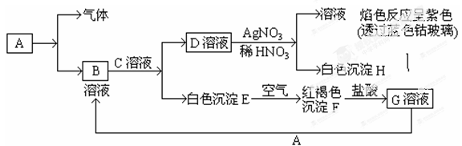
（1）Al和Na的单质同时加入到一定量的水中，充分反应后，发现既无沉淀生成又无固体残留物存在，请用两个化学反应方程式表示其变化：① ，② 。
（2）金属钠着火时要用 灭火，请写出Na₂O₂与水的离子方程式
(3)用离子方程式表示实验室用Al₂(SO₄)₃溶液制Al(OH)₃的最佳方案 ，制备时为什么不能用NaOH溶液 （用化学方程式解释）。
20．（第一问每空1分，其余每空2分，共10分）如图，已知有以下物质相互转化

(1) A转化为B及气体这步反应中应加入的试剂是（填化学式） ，C溶液中溶质的化学式 。
(2)写出由E转变成F的化学方程式 。
(3)写出检验G溶液中阳离子的离子方程式 ；向G溶液中加入A的有关离子反应方程式是 。
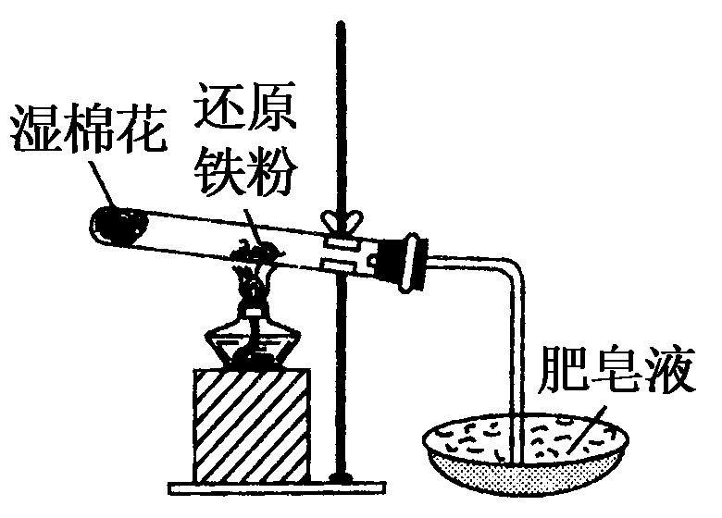
(4) 有一瓶存放时间较长的B溶液，某学生怀疑其有部分因氧化而变质，如果有变质，应如何除去变质的杂质？ 。
三．实验题（每空2分，共14分）
21．
Ⅰ．常温下没有氧气存在时，铁与水几乎不反应，但高温下，铁与水蒸气能反应。小明设计如下实验探究铁粉与水蒸气反应后的气体产物。
（1）试管尾部放一团湿棉花的目的是_____ ___ 。
（2）铁与水蒸气反应的化学方程式
（3）探究生成的气体是什么？
用燃着的木条靠近肥皂泡，有爆鸣声，稍后有肥皂泡飘到空中。说明生成的气体是______________。
Ⅱ．某次化学兴趣小组活动上，三组学生分别用图示甲、乙两装置，探究“NaHCO₃和Na₂CO₃与稀盐酸的反应”，按表中的试剂用量，在相同条件下，将两个气球中的固体粉末同时倒入试管中(装置的气密性已检查) 请回答：
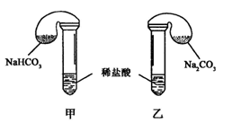

(1)各组反应开始时，_____________装置中的气球体积先变大，该装置中反应的离子方程式是_________________________。
(2)当试管中不再有气体生成时，三组实验出现不同现象，填写下表的空格。
 | 试剂用量 | 实验现象  （气球体积变化）) | 分析原因
第  ①  组 | 42 g NaHCO₃  53 g Na₂CO₃  300mL4 mol／L盐酸 | 甲中气球与乙中  气球的体积相等 | 甲、乙盐酸均过量  n(NaHCO₃)=n (Na₂CO₃)  V_{甲}(CO₂)=V_{乙}(CO₂)
第  ②  组 | 42 g NaHCO₃  53 g Na₂CO₃  300mL3 mol／L盐酸
四．计算题（要求写出计算过程，按步骤计分，共10分）
22．将3.9gMg、Al合金溶于一定物质的量浓度的HCl溶液400mL中，刚好完全反应，经检测合金和盐酸都无剩余，再向反应后的溶液中加入1mol/L的NaOH溶液后，生成沉淀，当加入400mL NaOH溶液时沉淀量恰好达到最大。请求
（1）所用盐酸的物质的量浓度为多少mol/L
（2）生成的沉淀的质量最大值是多少g？
（3）原合金中Mg的质量百分含量（计算结果保留一位小数点）。
化学参考答案
一．选择题（每小题只有一个正确答案，3分18=54分）
1—5 DBDBA 6—10 DCBDC 11—15 BCBCA 16—18 DBA
二．填空题（共2个大题）
19．（每空2分，共12分）
（1） ① 2Na+2H₂O=2NaOH +H₂↑ ②2Al+2NaOH+2H₂O = 2NaAlO₂ +3 H₂↑
（2）沙土 2Na₂O₂＋2H₂O＝4Na⁺＋4OH－＋O₂
（3）Al³⁺ + 3NH₃·H₂O = Al(OH)₃↓+ 3NH₄⁺ Al(OH)₃ + OH－ = AlO₂－ + 2H₂O
20．（第一问每空1分，其余每空2分，共10分）
(1) HCl KOH
(2) 4Fe(OH)₂ +O₂ + 2H₂O = 4Fe(OH)₃
(3)Fe³⁺ 3SCN⁻=Fe(SCN)₃ （或Fe³⁺ 3OH⁻=Fe(OH)₃↓ ） 2Fe³⁺+Fe=3Fe²⁺
(4)加入还原性铁粉
三．实验题（每空2分，共14分）
21．Ⅰ （1）提供水蒸汽
（2）3Fe＋4H₂O(g)====Fe₃O₄＋4H₂ (必须写“高温”条件)
（3）H₂
Ⅱ （1）甲 HCO₃—+H⁺=CO₂↑+H₂O
（2）甲中气球比乙中气球的体积大
甲中盐酸过量, 乙中盐酸不足量 n(NaHCO₃)＝n(Na₂CO₃) V(CO₂)_{甲}>V(CO₂)_{乙}
四．计算题（要求写出计算过程，按步骤计分，共10分）
22．解：（1）根据加入一定量的NaOH溶液后沉淀量最大时，溶液的总体积
刚好为合金溶解时的体积的两倍可知c(HCl)＝1mol/L (2分)
（2）设Mg的物质的量为 xmol Al的物质的量为ymol
依题意则： 24x＋27y＝3.9g
2x＋3y＝0.41 (2分)
联立解得：x=0.05 y=0.1 (2分)
沉淀的质量最大为：0.0558＋0.178＝10.7（g） (2分)
Mg％＝（0.0524／3.9）100％＝30.8% （2分）
答：略

